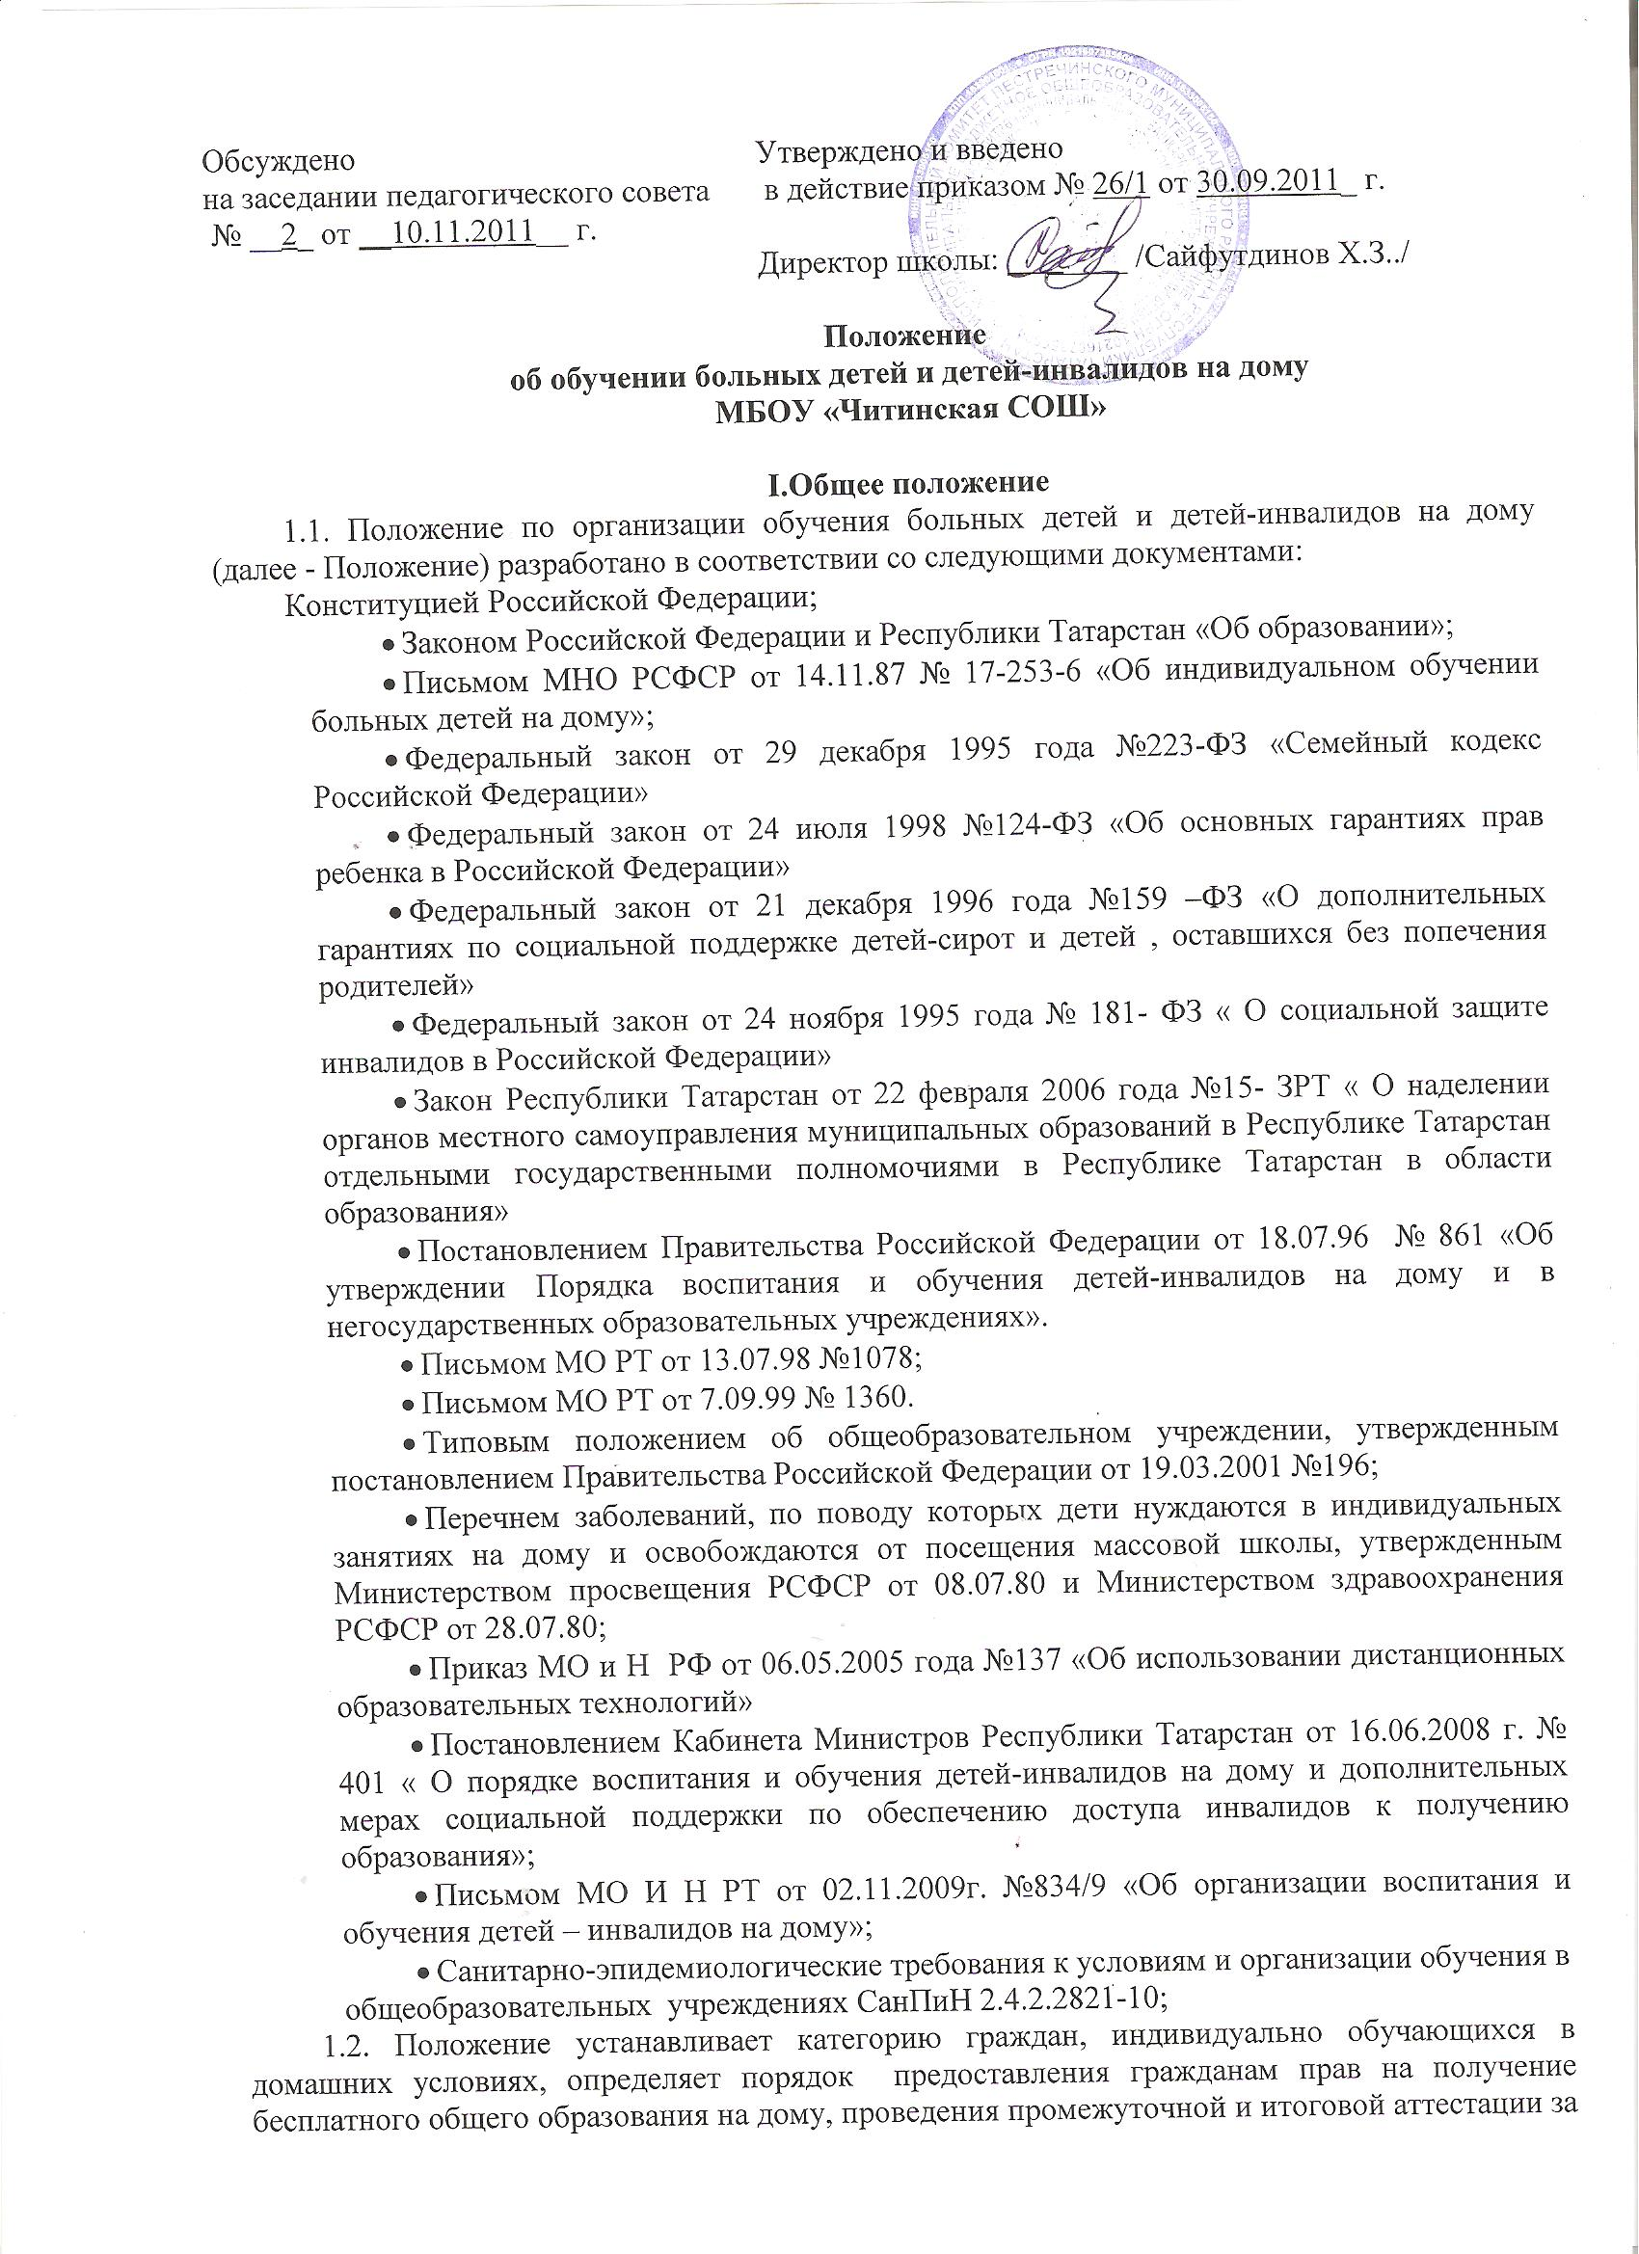 курс основной и средней школ, управления образовательным процессом при надомном обучении, кадрового обеспечения и оплаты труда педагогических работников.

II. Порядок предоставления гражданам права индивидуального
обучения на дому
2.1. Настоящий Порядок воспитания и обучения детей-инвалидов на дому и дополнительных мерах социальной поддержки по обеспечению доступа инвалидов к получению образования (далее - Порядок) определяет условия осуществления государственных гарантий в области образования и социальной поддержки инвалидов путем частичного возмещения расходов родителей (законных представителей) на воспитание и обучение ребенка-инвалида (детей-инвалидов) на дому, а также обеспечения инвалидов, обучающихся в образовательных учреждениях общего и профессионального образования, специальными учебными пособиями и литературой.
Организация индивидуального обучения на дому детей-инвалидов ставит задачу освоения образовательных программ в рамках федерального государственного образовательного стандарта учащимися, которые по причине болезни не могут посещать образовательное учреждение.
В случаях, когда обучающиеся по состоянию здоровья не могут посещать школу, для них организуется индивидуальное обучение на дому. Право индивидуального обучения на дому предоставляется гражданам до 18 лет, учащимся образовательных учреждений 1-х – 11-х (12-х) классов, нуждающимся в длительном лечении, детям – инвалидам на основании заключения клинико – экспертной комиссии (далее - КЭК) государственного или муниципального учреждения здравоохранения. Перечень заболеваний, наличие которых даёт право на обучение на дому, утверждён Министерством здравоохранения (письмо от 8/28.07.1980 г. № 281-М-17-13-186).
2.2. Школа, реализуя программы начального общего, основного общего, среднего (полного) общего образования с согласия родителей (законных представителей) создает условия для обучения и воспитания больных детей (детей, нуждающихся в длительном лечении), детей-инвалидов, которые по состоянию здоровья временно или постоянно не могут посещать образовательные учреждения, по полной общеобразовательной или индивидуальной образовательной программе на дому.
Школа, осуществляет обучение на дому, предоставляя ему бесплатные образовательные услуги. Зачисление в образовательное учреждение осуществляется в общем порядке, установленном законодательством для приёма граждан в образовательные учреждения. Фамилия и все необходимые данные заносятся в алфавитную книгу и классный журнал.
2.3. В общеобразовательное учреждение подается заявление родителей (законных представителей) о смене формы обучения и справка КЭК установленного образца с заключением о необходимости выведения больного ребенка на домашнее обучение. Родители могут выразить свои пожелания или принять участие в распределении часов при формировании индивидуального учебного плана ребёнка.
2.4. Для организации обучения на дому по школы издается приказ на основании:
-медицинской справки;
-заявления родителей.
Составляется расписание занятий, утверждённое директором школы.
2.5. Справка КЭК с показаниями о необходимости индивидуального обучения ребенка на дому может быть выдана на четверть, полугодие, но не более чем на один учебный год.
2.6. По истечении срока действия справки родители (законные представители) представляют в образовательное учреждение новый документ, подтверждающий необходимость дальнейшего обучения ребенка на дому, или заявление о продолжении его обучения по дневной форме.

III.Организация домашнего обучения
3.1. Организация обучения ребенка-инвалида регламентируется учебным планом, разрабатываемым, утверждаемым и реализуемым общеобразовательным учреждением самостоятельно на основании базисного учебного плана с учетом состояния здоровья ребенка-инвалида.
3.2. Контроль за организацией домашнего обучения, своевременностью и правильностью заполнения журнала регулярно осуществляет заместитель директора, курирующий обучение на дому, который анализирует скорректированные учебные программы, совместно с учителями осуществляет подбор необходимых учебников, определяет минимум контрольных и практических работ, сроки проведения промежуточной аттестации, составляет расписание учебных занятий и согласовывает их с родителями (законными представителями) больных детей. Все документы утверждаются директором образовательного учреждения.
3.3. Распределение часов по предметам осуществляется в пределах установленной недельной нагрузки на одного ученика с учетом его психофизических возможностей. Объем часовой нагрузки в неделю для обучения ребенка-инвалида на дому устанавливается в соответствии с нормативами, утвержденными Министерством образования и науки Республики Татарстан для данной формы обучения и категории детей. Максимальное количество часов в неделю на одного обучающегося на дому ребенка-инвалида, подлежащих тарификации в общеобразовательном учреждении, составляет на первой ступени обучения (начальное общее образование) - 8 часов; на второй ступени обучения (основное общее образование) - 10 часов; на третьей ступени обучения (среднее полное общее образование) - 12 часов.
Для детей, страдающих онкологическими заболеваниями, часы недельной учебной нагрузки могут быть увеличены. В этом случае максимальное количество часов в неделю, подлежащих тарификации в общеобразовательном учреждении, составляет на первой ступени обучения (начальное общее образование) - до 12 часов; на второй ступени обучения (основное общее образование) - до 16 часов; на третьей ступени обучения (среднее полное общее образование) - до 18 часов.
Время продолжительности урока берется из расчета одного астрономического часа (60 минут).
Дополнительные расходы, связанные с обучением и воспитанием ребенка-инвалида на дому за пределами федерального государственного стандарта общего образования, производятся родителями (законными представителями) самостоятельно. Оплата труда учителей, индивидуально обучающих на дому детей-инвалидов, производится по тарификации, в том числе и в каникулярное время.
В случае болезни ученика учитель, труд которого оплачивается по тарификации, обязан отработать не проведенные часы. Сроки отработки согласовываются с родителями.
В случае болезни учителя (не позже, чем через неделю) администрация школы с учетом кадровых возможностей производит замещение занятий с ребенком-инвалидом другим учителем.
3.4.При невозможности организовать индивидуальное обучение на дому ребенка-инвалида педагогическим коллективом администрация школы имеет право привлечь педагогических работников, не работающих в данном учреждении.
Родители (законные представители) могут при обучении ребенка-инвалида на дому дополнительно за свой счет приглашать педагогических работников из других образовательных учреждений. Такие педагогические работники по договоренности с общеобразовательным учреждением, в которое зачислен ребенок-инвалид, могут участвовать совместно с педагогическим работником данного общеобразовательного учреждения в проведении промежуточной и итоговой аттестации ребенка-инвалида.
3.5. Обучение ребенка-инвалида на дому может осуществляться родителями (законными представителями) самостоятельно в случаях, когда воспитание и обучение ребенка-инвалида на дому не может быть обеспечено общеобразовательным учреждением.
Родитель (законный представитель) заключает договор с общеобразовательным учреждением, в котором оговариваются обязательные условия данной педагогической деятельности: сроки обучения, уровень реализуемой программы, процедуры промежуточной и итоговой аттестации, виды, формы контроля за ходом и качеством оказания образовательных услуг.
Родителям (законным представителям), осуществляющим воспитание ребенка-инвалида на дому самостоятельно, общеобразовательным учреждением производятся выплаты согласно Единой тарифной сетке с учетом квалификационной категории, количества часов, предусмотренных настоящим Порядком.
3.6. Обучающиеся на дому должны получать знания в полном объёме, предусмотренном общеобразовательной программой. При этом следует учитывать индивидуальные особенности, психофизические возможности больных детей.
3.7. Образовательное учреждение детям и детям - инвалидам обучающимся на дому:
-предоставляет на время обучения бесплатно учебники, учебную, справочную и другую литературу, имеющиеся в библиотеке образовательного учреждения;
-обеспечивает специалистами из числа педагогических работников, оказывает методическую и консультационную помощь, необходимую для освоения программ в полном объёме, предусмотренном для данного типа учреждения;
-осуществляет промежуточную и итоговую аттестацию;
-выдаёт прошедшим итоговую аттестацию документ государственного образца о соответствующем образовании.
Государственная (итоговая) аттестация обучающихся школы, освоивших образовательные программы основного (общего) и среднего (полного) общего образования, проводится в форме единого государственного экзамена. Для обучающихся с ограниченными возможностями здоровья, освоивших образовательные программы основного (общего) и среднего (полного) общего образования государственная (итоговая) аттестация может проводиться (согласно п.п.2.1.и 2.2. Положения о государственной итоговой аттестации выпускников 9 и 11 (12)классов общеобразовательных учреждений РФ ( в редакции приказов мин.образования РФ от16.03.2001 №1022,от 25.06 .2002 №2398, от 21.01.2003 №135) в форме государственного выпускного экзамена. Для указанной категории выпускников государственная (итоговая) аттестация может по их желанию проводиться в форме ЕГЭ. При этом допускается сочетание обеих форм государственной (итоговой) аттестации. Выбранные выпускником форма (формы) государственной (итоговой) аттестации и общеобразовательные предметы, по которым он планирует сдавать экзамены, указываются им в заявлении.
3.8. Занятия обучения на дому должны проводиться 4 раза в неделю, при этом, в середине недели детям даётся один выходной. В целях соблюдения правил охранительного режима учебные занятия с больными детьми проводятся в первой половине дня (не позднее 16 часов) в соответствии с утвержденным расписанием уроков, с учетом самочувствия и индивидуальных возможностей ребенка. Между уроками необходимо проводить физ.минутки.
3.9. Школа может организовать дистанционное (компьютерное) обучение больных детей старшего возраста на дому, используя имеющиеся возможности семьи и школы.
3.10. Журнал индивидуальных занятий с учащимися на дому является документом строгой отчетности. Фиксирование записей в нём осуществляется в соответствии с инструкцией ведения классного журнала. Количество часов, проставленных в журнале, не должно превышать недельную нагрузку ученика соответствующего класса.
3.11. Данные об успеваемости больного ребенка по итогам четвертей, полугодий, учебного года, итоговой аттестации, о переводе его в другой класс и выпуске из школы своевременно вносятся в классный журнал. Выставленные оценки должны соответствовать записям, сделанным в журнале индивидуальных занятий.
3.12.На основании заключения лечащего врача по желанию родителей (законных представителей) и в целях социальной адаптации больные дети могут участвовать во внеурочных классных и общешкольных мероприятиях.
В классах второй и третьей ступени обучения классный руководитель проводит работу с детьми, обучающимися на дому, и родителями (законными представителями) по профессиональной ориентации больного ребенка с целью предоставления ему возможности осознанного выбора дальнейшей общественной и трудовой деятельности.

IV. Порядок проведения промежуточной и итоговой аттестации
детей, обучающихся на дому
4.1.Аттестация и перевод учащихся в следующий класс осуществляется в соответствии с Законом Российской Федерации «Об образовании».
Для осуществления контроля за уровнем освоения государственных образовательных стандартов детьми, обучающимися на дому, по итогам учебной четверти и года учителем проводятся контрольные работы.
4.2. Решение о переводе больных детей в следующий класс принимает педагогический совет школы на основании анализа выполнения ими учебных программ по предметам и при наличии положительных годовых оценок.
4.3. Больной ребенок, не освоивший программу по одному предмету, переводится в следующий класс условно и ликвидирует академическую задолженность в течение следующего учебного года.
4.4. Больные дети, не освоившие учебные программы учебного года и имеющие академическую задолженность по двум и более предметам, оставляются на повторное обучение.
4.5. Больные дети, освоившие образовательные программы основного общего и среднего (полного) общего образования и имеющие положительные годовые отметки по всем предметам учебного плана общеобразовательного учреждения, на основании решения педагогического совета школы допускаются к государственной итоговой аттестации.
4.6. Выпускники 9-го, 11-го классов, обучающиеся на дому и не освоившие учебную программу по одному предмету, могут быть допущены к прохождению государственной итоговой аттестации с обязательной сдачей экзамена по данному предмету.
4.7. Учащиеся 9-го, 11-го классов, не освоившие учебную программу по двум и более предметам, не допускаются к прохождению государственной итоговой аттестации и получают справки об обучении в общеобразовательном учреждении установленного образца.
4.8. Больным детям, не прошедшим итоговую аттестацию, выдается справка об обучении в общеобразовательном учреждении установленного образца.
4.9. При успешном прохождении государственной итоговой аттестации за курс основной или средней школы больным детям выдается документ об окончании соответствующего уровня образования установленного государственного образца.

V. Оплата труда педагогических работников при организации
индивидуального обучения на дому и возмещение расходов на обучение

5.1. Образовательное учреждение при формировании сметы расходов на очередной финансовый год предусматривает средства на индивидуальное обучение больных детей на дому. Финансирование расходов общеобразовательных учреждений, связанных с воспитанием и обучением детей-инвалидов на дому обеспечивается в пределах бюджетных средств, выделенных учреждению для реализации основных общеобразовательных программ на соответствующий финансовый год.
5.2. За индивидуальное обучение больных детей (хронически больные) на дому учителям и другим педагогическим работникам тарифная ставка повышается на 20%.

